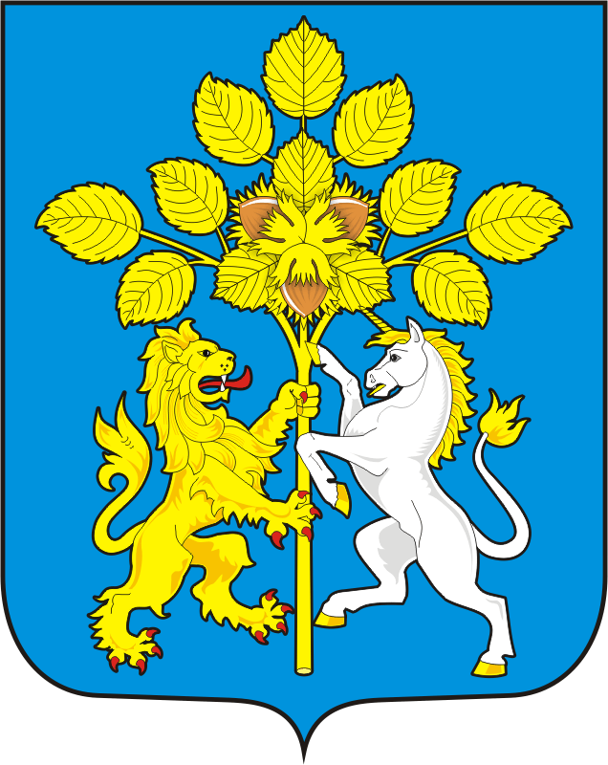

СОВЕТ ДЕПУТАТОВ
МУНИЦИПЛАЬНОГО ОБРАЗОВАНИЯ СПАССКИЙ СЕЛЬСОВЕТ
САРАКТАШСКОГО РАЙОНА ОРЕНБУРГСКОЙ ОБЛАСТИ
ВТОРОГО СОЗЫВА
Р А С П О Р Я Ж Е Н И Е
_________________________________________________________________________________________________________
14.09.2023 с. Спасское № 26-р

О созыве внеочередного двадцать шестого заседания Совета депутатов
Спасского сельсовета второго созыва

В соответствии со статьей 28 Регламента Совета депутатов сельсовета: Созвать внеочередное двадцать шестое заседание Совета депутатов сельсовета второго созыва 21 сентября 2023 года в 16.00 часов в зале администрации сельсовета с повесткой дня:

1. О досрочном сложении полномочий депутата Совета депутатов муниципального образования Спасский сельсовет Саракташского района Оренбургской области Клящина В.Ю.

2. О досрочном сложении полномочий депутата Совета депутатов муниципального образования Спасский сельсовет Саракташского района Оренбургской области Губанковой Г.А.
3. О внесении изменений в решение Совета депутатов Спасского сельсовета от 10.11.2020 №9 « Об утверждении состава постоянных комиссий Совета депутатов муниципального образования Спасский сельсовет Саракташского района Оренбургской области».
4. Разное.

Председатель Совета депутатов |  | Р.М. Магомедов

